# 电子信息与工程学院

|  |  |  |  |
| --- | --- | --- | --- |
| 姓名 | 学号 | 专业 | 联系方式 |
| 黄炜恺 | 17311023 | 微电子科学与工程 | 13725951349 |

# 第一题

## 代码：

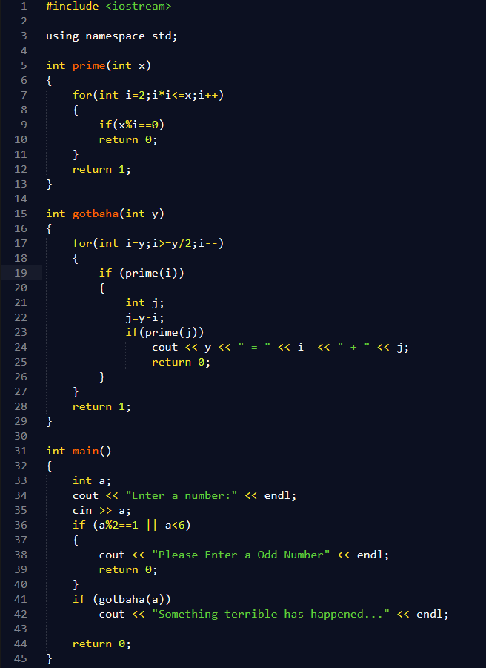

## 运行结果：

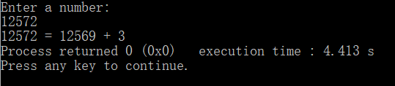

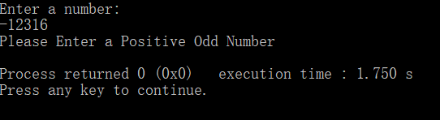

# 第二题

## 代码：

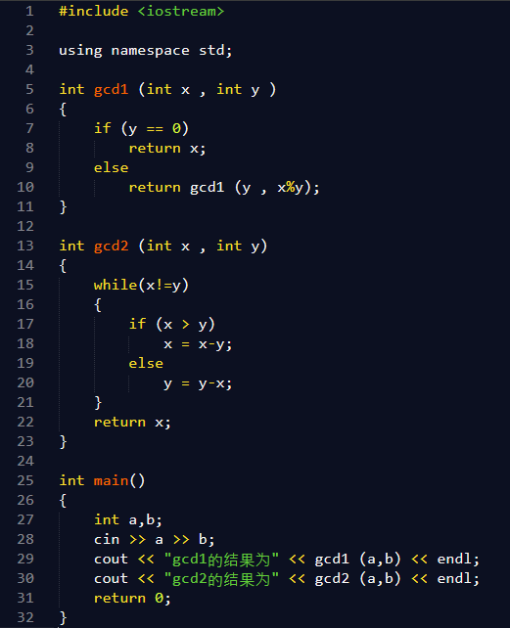

## 分析：

gcd1 使用的是辗转相除法的递归算法

gcd2 使用的是更相减损术的非递归算法

## 运行结果：

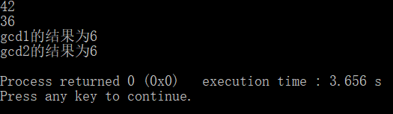

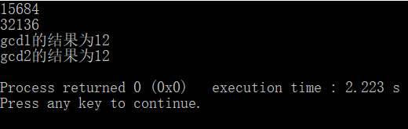

# 第三题：

## 代码：

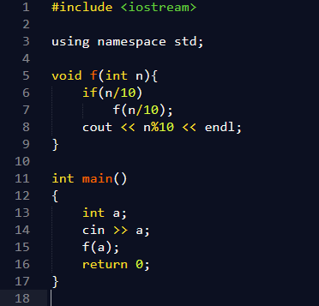

## 分析：

f(54321) 输出54321

f(5432) 输出5432

f(543) 输出543

f(54) 输出54

f(5) 输出5

## 运行结果：

